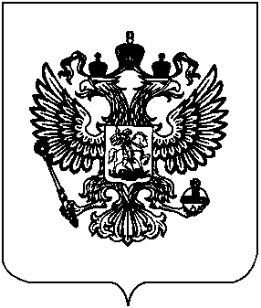
ФЕДЕРАЛЬНАЯ СЛУЖБА
ПО ЭКОЛОГИЧЕСКОМУ, ТЕХНОЛОГИЧЕСКОМУ И АТОМНОМУ НАДЗОРУ

ЦЕНТРАЛЬНОЕ МЕЖРЕГИОНАЛЬНОЕ ТЕРРИТОРИАЛЬНОЕ УПРАВЛЕНИЕ

ПО НАДЗОРУ ЗА ЯДЕРНОЙ И РАДИАЦИОННОЙ БЕЗОПАСНОСТЬЮ

П Р И К А З
“13 “ января 2014 г. № 03/лс
Москва

О назначении ответственных должностных лиц за состояние антикоррупционной работы в ЦМТУ по надзору за ЯРБ Ростехнадзора
Во исполнение подпунктов «а» и «б» пункта 8 перечня Поручений Президента Российской Федерации по итогам заседания Совета при Президенте Российской Федерации по противодействию коррупции от 30 октября 2013 г. № Пр-2689, а также письма ВРИО руководителя Федеральной службы по экологическому, технологическому и атомному надзору от 24.12.2013 г. № 00-02-05/2531 и приказа от 27.12.2013 № 648 приказываю:

1. Возложить персональную ответственность за состояние антикоррупционной работы в ЦМТУ по надзору за ЯРБ на заместителя руководителя управления НАЗАРОВА Алексея Ивановича.
2. Ответственным должностным лицом, на которое возложены функции по профилактике антикоррупционных и иных правонарушений назначить МУРГАНОВУ Светлану Андреевну, ведущего специалиста-эксперта отдела кадров, спец.работы и правового обеспечения.
И.о.руководителя управления А.И. Назаров

